CT and Pt turns Ratio
CT and PT Turns Ratio
محاسبه نسبت تبدیل CT و PT
Calculation of CT and PT Turns Ratio
اولین نکته ای که در تست نسبت تبدیل CT و PT باید در نظر داشت این است که، کلاس دقت تعریف شده برای شرایط کار در Burden نامی و و جریان نامی این ترانس ها است. مثلا برای CT با کلاس 0.5 و Burden 5ولت‌آمپر، خطای نسبت تبدیل در جریان 1 آمپر و درصورتی که بار 5ولت‌امپری به ترمینال CT متصل باشد، حداکثر0.5 درصد خواهد بود.
The first point to consider when testing the transformation ratio of CT (Current Transformer) and PT (Potential Transformer) is that the accuracy class is defined for the working conditions of nominal burden and nominal current for these transformers. For example, for a CT with a 0.5 accuracy class and a 5 VA burden, the transformation ratio error will be a maximum of 0.5% at 1 A current, assuming a 5 VA load is connected to the CT terminal.
روش رایجی که در پست‌ها برای تست استفاده می‌شود این است که ثانویه CT اتصال کوتاه شده و با تزریق جریان (توصیه شده 20%) به اولیه، جریان عبوری از ثانویه اندازه گیری شده و نسبت تبدیل ثبت می‌شود. در مورد PT هم روش رایج تست به این صورت است که به اولیه PT ولتاژ اعمال شده(2-12 کیلوولت)، و از ثانویه PT ولتاژ به صورت مدار باز اندازه گیری می‌شود. همانطور که از نحوه تست رایج برمی‌آید این ترانس‌ها در شرایطی که برای کار طراحی شده اند تست نمی‌شوند و با این تست‌ها صرفا "نسبت دور" بین اولیه و ثانویه ترانس به دست می‌آید که ممکن است کلاس دقت طراحی شده خارج باشد. بنابراین برای به دست آوردن خطای "نسبت تبدیل" باید تست را با شرایط دیگری انجام داد.
A common method used for testing in substations is to short-circuit the CT secondary and inject current (typically 20%) into the primary, measure the current flowing through the secondary, and record the transformation ratio. For PT, the usual method involves applying voltage (2-12 kV) to the PT primary and measuring the open-circuit voltage at the PT secondary. As evident from the common testing methods, these transformers are not tested under their actual working conditions, and the tests merely determine the "turns ratio" between the primary and secondary, which may be outside the designed accuracy class. Therefore, to determine the transformation ratio error, the test must be conducted under different conditions.
تست CT
CT Testing
برای تست نسبت تبدیل و کلاس دقت CT در بارهای مختلف و جریان های مختلف از روش اعمال ولتاژ به ثانویه و اندازه‌گیری ولتاژ اولیه استفاده می‌شود.
For testing the transformation ratio and accuracy class of the CT under different loads and currents, voltage is applied to the secondary, and the primary voltage is measured.
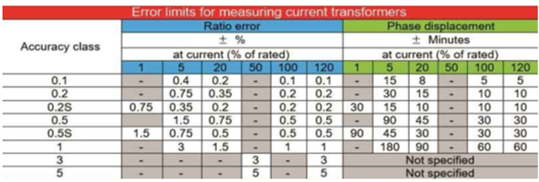
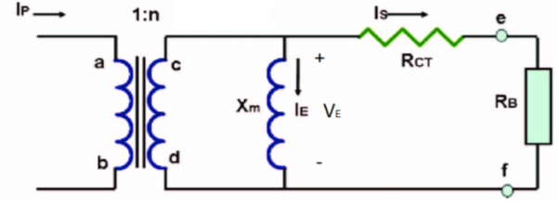
در مرحله اول از این تست، "نسبت دور" بین اولیه و ثانویه به دست می‌آید. ولتاژ این مرحله از تست با تقسیم Burden نامی بر جریان نامی ثانویه به دست می‌آید. علاوه بر این ولتاژ، نصف و دو برابر آن هم برای دستیابی به دقت مناسب اندازه‌گیری اعمال می‌شود.
In the first stage of this test, the "turns ratio" between the primary and secondary is obtained. The voltage for this stage of the test is calculated by dividing the nominal burden by the nominal secondary current. In addition to this voltage, half and double of it are also applied to achieve better measurement accuracy.
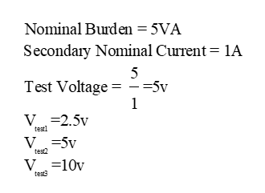
با اعمال ولتاژهای بالا نسبت دور CT به دست می‌آید. در این مرحله باید در Burdenهای مختلف و جریان‌های مختلف(بر حسب جریان نامی) خطای نسبت تبدیل را به دست آورد. برای نمونه محاسبات خطای نسبت تبدیل برای 3 موقعیت مختلف ارائه می‌شود.
By applying higher voltages, the CT turns ratio is obtained. At this stage, the transformation ratio error must be calculated at various burdens and currents (based on nominal current). For example, transformation ratio error calculations are provided for three different scenarios:
- 100% جریان و Burden نامی:
1) 100% current and nominal burden.
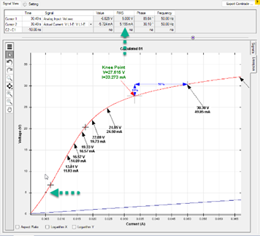
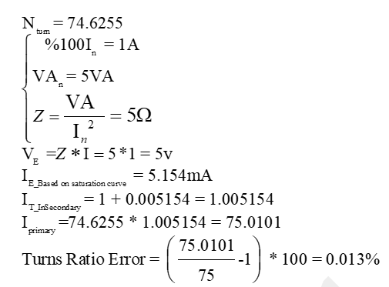
- 100% جریان و 50% burden نامی:
2) 100% current and 50% nominal burden.
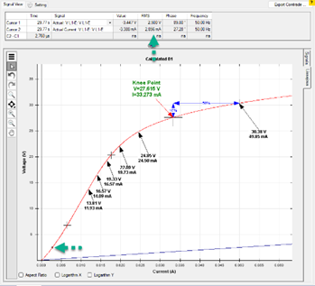
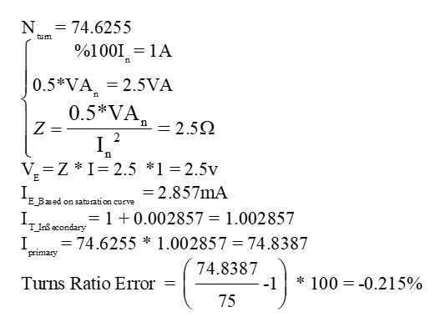
- 50% جریان و 50% burden نامی:
3) 50% current and 50% nominal burden.
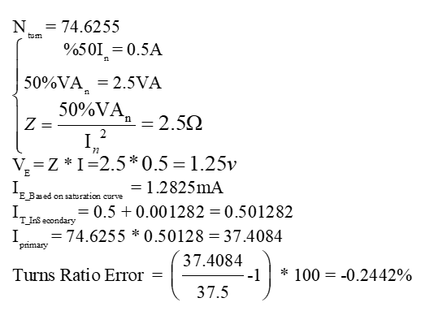
با این روش محاسبات، در جریان‌ها و Burdenهای مختلف می‌توان خطای نسبت تبدیل CT را به دست آورد.
Using this calculation method, the CT transformation ratio error can be obtained under various current and burden conditions.
تست PT
PT Testing
برای تست PT هم ابتدا باید نسبت دور بین اولیه و ثانویه PT را بدست آورد. برای اینکار می‌توان 450 ولت به اولیه PT اعمال کرد و ولتاژ ثانویه را در حالت مدار باز اندازه گیری کرد. در این حالت " نسبت دور" بین اولیه و ثانویه به دست می‌آید.
For PT testing, the turns ratio between the PT primary and secondary must first be determined. To do this, apply 450V to the PT primary, and measure the open-circuit voltage at the PT secondary. In this way, the "turns ratio" between the primary and secondary is obtained.
در مرحله بعد باید در Burdenهای مختلف خطای نسبت تبدیل را به دست آورد. برای نمونه محاسبات خطای نسبت تبدیل برای 2 موقعیت مختلف با فرض مقاومت ثانویه 0.1 اهم ارائه می‌شود.
In the next step, the transformation ratio error at different burdens must be determined. For example, transformation ratio error calculations are provided for two different scenarios, assuming a secondary resistance of 0.1 ohms:
- 100% Burden نامی:
1) 100% nominal burden.
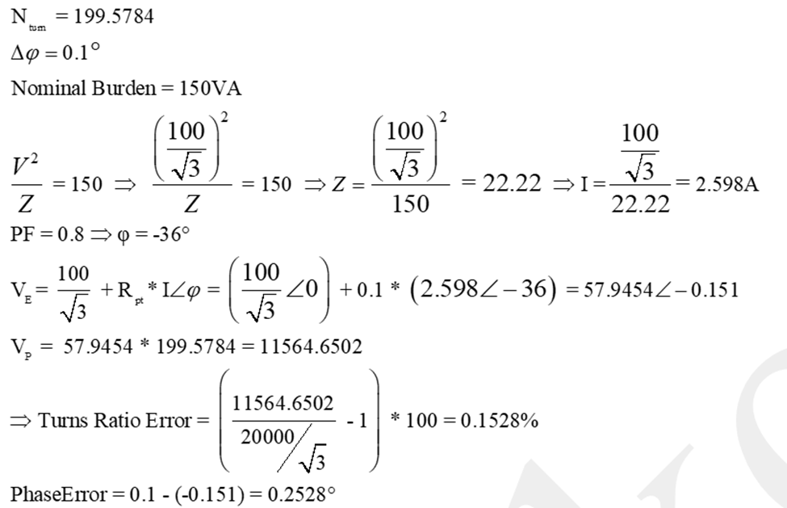
- 50% Burden نامی:
2) 50% nominal burden.
